# Задание на тему «Биржа товаров»

На бирже имеются товары.

Покупатель выбирает товары, наполняет корзину и делает заказ.

Продавец добавляет, удаляет свои товары, принимает заказы.

О товаре известно: наименование, изображение, единица измерения, уникальный идентификатор, розничная цена, оптовая цена, минимальный объём оптового заказа.

О заказе известно: продавец, покупатель, товар, способ оплаты, условия продажи-отправки.

О покупателе известно: имя, пароль, почтовый адрес, контактный телефон.

О продавце известно: имя, пароль, почтовый адрес, контактный телефон.

# Спецификация проекта

## Пользователи программы

У проекта имеются две категории пользователей, которым необходимы различные функции программы - это продавцы и покупатели.

Покупатель отыскивает товары, наполняет корзину, делает заказ, просматривает историю своих покупок.

Продавец добавляет товары, убирает проданные, принимает заказы, просматривает историю своих продаж.

Принадлежность пользователя к покупателям или продавцам определяется в момент оформления заказа.

Каждый пользователь может выступать как в роли продавца, так и в роли покупателя в зависимости от ситуации.

Вопросы безопасности, такие как хеширование паролей и безопасность данных в программе не решаются.

## Функции программы

Программа предоставляет покупателю следующие возможности.

1. Регистрация
2. Вход в программу
3. Поиск товара
4. Работа с корзиной

Программа предоставляет продавцу следующие возможности.

1. Регистрация
2. Вход в программу
3. Ведение списка возможных товаров
4. Подтверждение и обновление информации о заказе

Общие функции

1. Загрузка данных из постоянной памяти в оперативную.
2. Сохранение текущего состояния данных в постоянной памяти.
3. Генерация тестовых данных.

## Общие функции

### Функция «Вход в программу»

Пользователь входит в программу при помощи имени и пароля.

Имена и пароли пользователей сохраняются в данных программы.

**Основной сценарий**

1. Пользователь нажимает кнопку «Вход» (рис. 1).
2. Пользователь вводит имя и пароль и нажимает кнопку "OK".
3. Введенные данные проверяются, и открывается главное окно (на вкладке «Каталог»)(рис. 2).
4. Если данные не прошли проверку, на форме ввода появляется сообщение об этом и можно попытаться войти снова. Число попыток не ограничено.

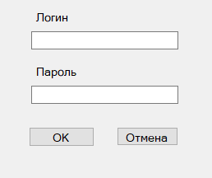

Рисунок 1 – Панель входа

## Функции покупателя

### Функция «Поиск товара»

На главном окне во вкладке «Каталог» пользователь видит список товаров, который он может пролистывать с помощью скроллера.

### Функция «Оформление заказа»

При нажатии на товар открывается окно с его подробным описанием. В нём пользователь может оформить заказ – выбрать количество товара, способ оплаты и доставки.

**Основной сценарий**

1. Пользователь нажимает на интересующий его товар.
2. Пользователь вводит количество товара для заказа и нажимает кнопку "Заказать".
3. Пользователь указывает способ оплаты, способ и адрес доставки и нажимает кнопку «Продолжить»
4. Введенные данные проверяются, и открывается главное окно (рис. 2).
5. Если данные прошли проверку, создаётся заказ, который можно увидеть во вкладке «Мои заказы» (рис. 3) и отправляется продавцу для подтверждения.

### Функция «Подтверждение получения заказа»

После получения покупателем заказа, он должен отметить его как полученный во вкладке «Мои заказы» для его завершения. Пока покупатель не подтвердил, что получил заказ, он считается незавершённым.

**Сценарий:**

1. Покупатель выбирает нужный заказ из общего списка.
2. Делает двойной щелчок на выбранном заказе.
3. Открывается окно с подробной информацией о заказе.
4. Покупатель нажимает кнопку «Подтвердить получение».

## Функции продавца

### Функция «Ведение списка возможных товаров»

Список товаров включает в себя товары вообще, а не только те, что продаются в данный момент.

Этот список используется при вводе поступлений, формировании корзины и т.п.

Поскольку возможных товаров огромное количество, продавец должен иметь возможность пополнять список по мере необходимости. В частности, такая необходимость наверняка будет возникать при вводе данных об очередном поступлении.

Нельзя всегда действовать безошибочно, поэтому должна быть возможность не только пополнять список, но и исправлять ошибки в описании, обновлять изображения товаров и даже удалять отдельные товары, но только те, которые еще не поучаствовали в поставках или покупках.

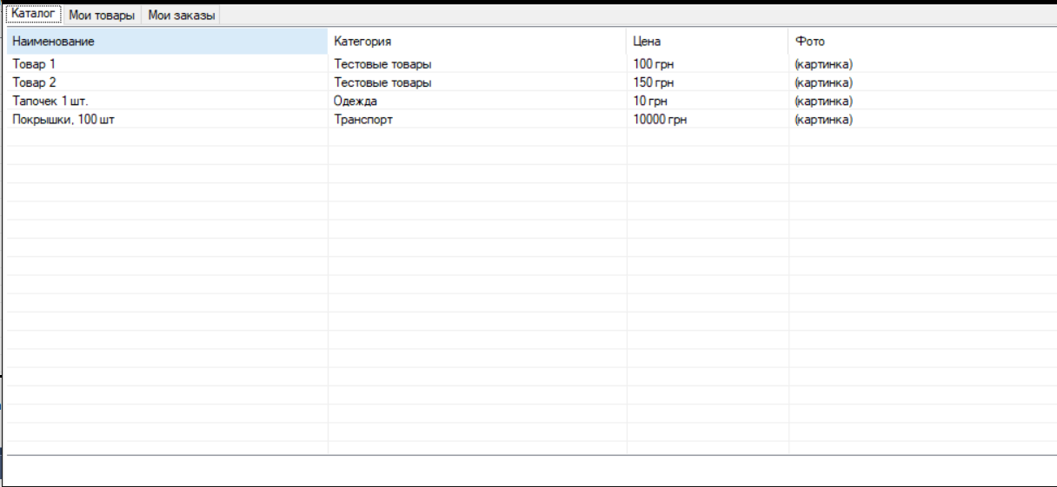

Рисунок 2 – Вкладка «Каталог»

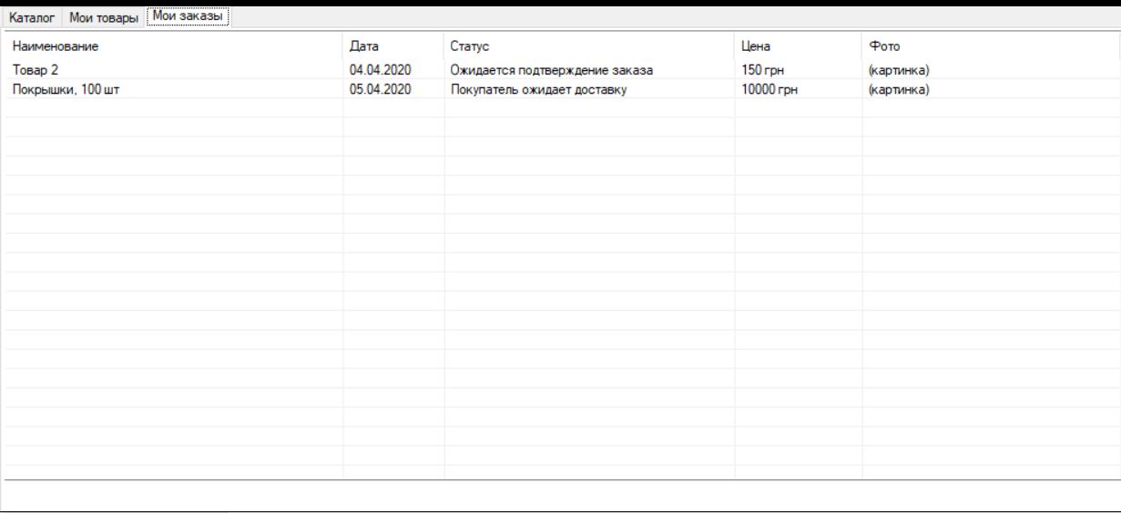

Рисунок 3 – Вкладка «Мои заказы»

**Сценарий «Добавление товара»**

1. Во вкладке «Мои товары» продавец нажимает кнопку «Добавить товар» (рис 4).
2. Открывается форма добавления товара. Поля формы пустые.
3. Заполняет поля формы, выбирает файл изображения.
4. Нажимает кнопку «Сохранить».

**Сценарий «Изменение товара»**

1. Во вкладке «Мои товары» продавец выбирает товар из общего перечня.
2. Делает двойной щелчок на выбранном товаре.
3. Открывается форма изменения товара. Поля формы заполнены.
4. Продавец изменяет поля формы, меняет файл изображения.
5. Нажимает кнопку «Сохранить».

**Сценарий «Удаление товара»**

1. Во вкладке «Мои товары» продавец выбирает товар из общего перечня.
2. Делает двойной щелчок на выбранном товаре.
3. Открывается форма изменения товара. Поля формы заполнены.
4. Продавец нажимает кнопку «Удалить».
5. Если товар не участвовал в транзакциях, запрашивается подтверждение удаления. Если участвовал, появляется сообщение о невозможности удаления.
6. После получения подтверждения товар удаляется, список обновляется.
7. Выбранным становится товар, предшествующий удаленному.

### 

Рисунок 4 – Вкладка «Мои товары»

### Функция «Подтверждение и обновление информации о заказе»

После того, как покупатель сделал заказ, он появляется в списке сделанных заказов.

Администратор видит этот список во вкладке «Мои заказы». Проданные заказы отмечены. Заказы упорядочены по дате-времени, непроданные заказы находятся внизу списка. При получении нового заказа покупатель сначала подтверждает его, если его всё устраивает.

После этого продавец может обновлять статус заказа, к примеру «Проходит таможню» или «Ожидает получения»

**Сценарий «Подтверждение заказа»**

1. Продавец выбирает заказ из списка.
2. Продавец помечает заказ как подтверждённый.
3. Состояние заказа изменяется.

**Сценарий «Обновление статуса заказа»**

1. Продавец выбирает заказ из списка.
2. Делает двойной щелчок на выбранном товаре.
3. Выбирает новый статус.
4. Статус заказа изменяется.

### Функция «Выход из программы»

В процессе работы пользователь изменяет данные, которые находятся в оперативной памяти.

Если данные изменены, но не сохранены в постоянной памяти, то перед закрытием программы пользователь получает предложение сохранить данные.

Сценарий должен быть таким же, как при завершении работы с любым текстовым редактором, поэтому здесь не приводится.